Конспект НОД в средней группе «Все мы дружные ребята!»

Образовательная область: «Социально-коммуникативное развитие»,воспитатель Уракова Л.Ф. МБДОУ д/с «Радость» г.Цимлянска.
Образовательные области: «Речевое развитие»; «Художественно-эстетическое развитие»; «Познавательное развитие»; «Физическое развитие».
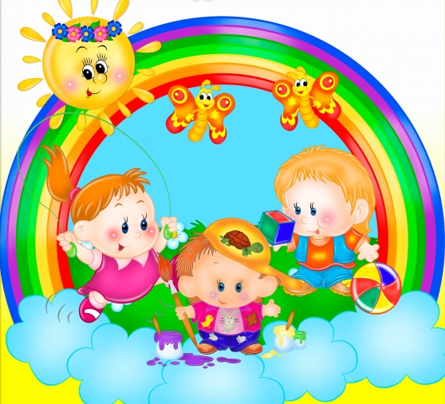

Цель: расширять представления детей о доброте,дружбе,вежливости.
Задачи:
1.Обучающие:учить детей,учавствовать в беседе,вести диалог со взрослым,формировать представление о положительных качествах личности.
2.Развивающие: развивать умение эмоционально сблизиться друг с другом и воспитателем,дать понять какие чувства и эмоции наиболее важны для установления доброжелательных отношений.
3.Воспитательные: воспитывать доброжелательное отношение к сверстникам и взрослым, умение дружить,уступать,быть добрыми и заботливыми.
Методические приёмы: беседа,дидактические игры,подвижные игры,оздоровительная минутка.
Материал: воздушный шар с «улыбкой», картинка «Солнце» и нарисованные лучики-ладошки,разрезные картинки для д/и «Найди друга»,диск с песней «Что такое доброта?»,мольберт,материал для аппликации.
Ход занятия:
I .Вводная часть
Воспитатель приглашает детей в зал,обращает внимание на гостей,побуждает детей к приветствию.
II.Введение в тему
Воспитатель предлагает детям построиться в круг,далее продолжает: «Ребята,давайте скажем друг другу добрые слова,а поможет нам в этом весёлый шарик (показыват шарик с «улыбкой»).
Воспитатель: Желаю счастья и добра
Всем детям с самого утра... ( затем дети передают шарик друг другу с пожеланиями и садятся на стульчики).Воспитатель: «Вам понравился веселый шарик? Почему?(ответы детей).Правильно,потому что он веселый,добрый!
Мотивация
Ребята,а вы любите песни?А какая ваша любимая песня?( варианты детей). А моя самая любимая песня «Что такое доброта?», сейчас мы ее прослушаем,а вы мне скажите о чем в ней поется,хорошо?
III.Основная часть
Воспитатель: -Так о чем же поется в этой песне?
Дети: -В песне поется о доброте!(В-ль поощряет самых активных).
Воспитатель:-Давайте все вместе скажем слово «ДОБРОТА!»
Удивительное волшебное слово. А как вы понимаете, что такое доброта?(варианты детей)
Воспитатель:- Подумайте и скажите о ком или о чем можно сказать «добрый»?
Дети:-О человеке, о поступаках.
Воспитатель- Добрый человек,а значит он еще какой?(если они затрудняются в ответе,то педагог отвечает сам...)Добрый человек-это тот человек, который не обижает ни кого,защищает слабых,всегда может успокоить,предложив свою игрушку или просто подержит за руку и помолчит,вежлив и внимателен,говорит только добрые,хорошие слова.
Дети по просьбе воспитателя называют качества доброго человека.(вос-питатель поощряет детей и приглашает их в круг на игру: « Да,да,да!»
Все вместе-Я готов для всех всегда,делать добрые дела...Совершив такой поступок,говорю я «Да,да,да!»
Воспитатель:-Будем старших уважать...?
Дети:-Да!
Воспитатель:-Будем дерево сажать..?
Дети:-Да!
Воспитатель:-Будем маме помогать..?
Дети:-Да!
Воспитатель:-А братишку одевать...?
Дети:-Да!
Воспитатель:-Позаботимся о кошке...?
Дети:-Да!
Воспитатель:-Птицам мы насыплем крошки..?
Дети:-Да!
Воспитатель:-Позаботимся о друге...?
Дети:-Да!
Воспитатель:-А цветы польем на клубме...?
Дети:-Да!
Воспитатель:-Будем добрыми всегда...?
Дети:-Да!
Все мы скажем: «Да!Да!Да!»
Физкультминутка «Если есть хороший друг»
Настроение упало,-опускают руки вниз;
Дело валится из рук..встряхивают кистями рук;
Но еще не все пропало,-разводят руки в строны;
Если есть хороший друг,-разворачиваются лицом друг к другу;
С делом справимся вдвоём,
С облегчением вздохнем,-делают глубокий вдох-выдох...
Настроение поднимем(нагибаются,медленно выпрямляются)
И от пыли отряхнем,-отряхиваются...
Воспитатель:-Молодцы ребята,какие вы добрые,дружные,заботливые.
(садятся).
Воспитатель:-Есть еще игра для вас,поиграем мы сейчас!
Игра «Волшебные слова»
- Растает даже ледяная глыба от слова теплого ...( Дети:-Спасибо!).
- Зазеленеет даже пень,когда услышит ...(Дети:-Добрый день!).
- Петушок у нас горластый,по утрам кричит он ..(Дети:-Здравствуй!).
- Когда нас бранят за шалости,говорим...(Простите,пожалуйста...).
- И в России и Дании на прощанье говорят...(Дети:-Досвидания)
Воспитатель:-Мне очень приятно,что вы знаете очень много волшебных слов,умнички! (далее продолжает).Дети мы с вами целые дни проводим вместе,поэтому мы,как одна семья,как верные друзья,должны жить дружно,не обижать друг друга,играть вместе,уступать и помогать друг другу.Народная мудрость гласит: «Нет друга- ищи,а нашёл,береги!»
Игра «Найди друга»
Дети берут часть картинки со стола и под музыку гуляют по ковру, произнося слова:-Мы по коврику пойдем и друзей себе найдем...По окончании музыки,дети ищут вторую половину картинки и встают в пару.(Игра повторяется 2-3 раза)
Оздоровительная минутка «Солнышко» (воспитатель приглашает детей присесть на ковёр в круг)
-Ребята!Закройте глаза и представьте,что мы находимся на полянке в лесу.Мы сидим на мягкой траве и нас пригревает солнышко. Вот лучики греют нам щечки...А теперь подставьте солнышку ладошки-чувствуете тепло?Теперь солнышко греет наши ножки,погладьте их.Приятно, Вам? Очень хорошо! –Воспитатель:-Ой,ребята, посмотрите на наше солнышко,какое оно?Чего ему не хватает?(варианты ответов детей) Верно,друзья мои,ему не хватает лучиков,а давайте подарим ему лучики-ладошки,которые мы с вами рисовали.Они у меня с собой. (Дети приклеивают лучики-ладошки к солнышку).
Воспитатель:-Ну вот теперь совсем другое дело!Посмотрите,теперь солнышко заулыбалось,от нашей заботы и доброты!
IV Заключительная часть (Рефлексия)
Дети,какие вы,молодцы! Мы теперь знаем,что такое доброта,дружба,вежливость. Постараемся быть всегда добрыми,заботливыми,дружелюбными! На память хочу подарить Вам,вот таких добрых,веселых смайликов .( Дети прощаются и уходят...)

Используемая литература
- Л.Л. Мосалова «Я и Мир».Конспекты занятий по социально-нравственному воспитанию детей дошкольного возраста.
- Т.А. Шорыгина «Общительные сказки».Беседы с детьми о вежливости и культуре общения.
- В.И. Волчкова, Н.В Степанова «Познавательное развитие»
- О. Крас «Поступай только хорошо!»

